ПРЕСС-РЕЛИЗ

Как стать владельцем заброшенной недвижимости?
Во многих населенных пунктах нашей страны существуют заброшенные земельные участки. Из-за отсутствия владельца их территория не облагорожена и не используется по целевому назначению. Можно ли стать владельцем заброшенной недвижимости и что при этом стоит учитывать?
Способ 1. Найти владельца и купить участок
Для начала следует выяснить, существует ли у заброшенного дома и земельного участка, на котором он расположен, владелец. Для этого нужно:
1. Обратиться к председателю садового товарищества (СНТ), на территории которого находится заброшенное владение, либо в орган местного самоуправления, если земельный участок с домом находятся в населенном пункте;
2. Посмотреть информацию о владельце на публичной кадастровой карте по кадастровым номерам земельного участка и дома;
3. Запросить выписку из Единого государственного реестра недвижимости (ЕГРН), которая также позволит проверить наличие на территории обременений.
Если таким образом удалось установить, что у объекта недвижимости есть собственник, то приобрести дом и земельный участок можно по договору купли-продажи.
Стороны должны подготовить необходимый пакет документов для государственной регистрации прав. Кроме договора купли-продажи, потребуется предоставить заявления:
- От продавца – 2 заявления: о государственной регистрации перехода права собственности на участок и дом;
- От покупателя – тоже 2 заявления: о государственной регистрации права собственности на участок и дом;
- Покупателю также необходимо оплатить государственную пошлину за регистрацию своих прав (отдельно за участок и за дом).
Подать документы можно несколькими способами:
- лично через МФЦ;
- в электронном виде (при наличии сертификата усиленной квалифицированной электронной подписи) через личный кабинет на официальном сайте Росреестра;
- дистанционно посредством выездного обслуживания.
Способ 2. Хозяин должен отказаться от запущенного участка
Этот вариант реализуется на практике довольно редко, однако такие случаи тоже встречаются. Для этого хозяин сам должен обратиться в Росреестр с заявлением об отказе от участка. Тогда на такой земельный участок регистрируется право собственности, например, муниципалитета, на территории которого этот участок находится (одновременно с регистрацией прекращения права его прежнего собственника).
Затем его выставят на торги или передадут в аренду.
Способ 3. Получение участка после его изъятия
По законодательству земельный участок может быть изъят, если он предназначен для жилищного или иного строительства, садоводства, огородничества и не используется по целевому назначению в течение 3 лет (если более длительный срок не установлен законом). Однако стоит помнить, что изъятие земельных участков является исключительной мерой и возможно лишь в том случае, если собственник не исполнил предписание об устранении нарушения, и только на основании решения суда.
ВАЖНО! Процедура принудительного изъятия проводится только при отказе (уклонении) устранить выявленное нарушение и привлечении к административной ответственности.
Если все-таки произошло так, что земельный участок был изъят, он становится частью муниципальной собственности, и заинтересованное лицо может его приобрести.
Способ 4. Оформить участок, если владельца найти не удалось
Если владельца объекта недвижимости найти не удалось, то, возможно, это бесхозяйное имущество.
ВАЖНО! По закону под бесхозяйным понимается объект, у которого отсутствует владелец, он не известен или отказался от права собственности. При этом бесхозяйной вещью может быть признано только здание (например, дом); земельный участок бесхозяйной вещью быть не может.
Если вы хотите приобрести такую недвижимость, алгоритм действий будет выглядеть так:
1. Для начала сведения о бесхозяйном объекте должны быть внесены в Единый государственный реестр недвижимости (ЕГРН). С заявлением о постановке на учет бесхозяйного объекта в орган регистрации прав обращается муниципальный орган, на территории которого он находится.
2. Через год со дня постановки бесхозяйного объекта недвижимости на учет муниципальный орган может обратиться в суд с требованием о признании на него права муниципальной собственности.
3. Получив вступившее в законную силу решение суда, муниципалитет обращается в Росреестр с заявлением о регистрации права муниципальной собственности на этот объект.
4. После этого землю вместе с домом можно приобрести на торгах, арендовать или выкупить.
В то же время может возникнуть ситуация, когда вы оформили бесхозяйную недвижимость в собственность, но неожиданно появился предыдущий владелец. На практике такие ситуации возникают довольно редко. Бывший хозяин, возможно, захочет оспорить право нового собственника. В этом случае вопрос решается в судебном порядке.
Способ 5. Приобретательная давность
Еще одним способом стать законным владельцем заброшенного участка является приобретательная давность. Согласно положениям
статьи 234 ГК РФ, гражданин или юридическое лицо, которые не являются собственниками имущества, но непрерывно и добросовестно владеют им как своим собственным имуществом в течение 15 лет, могут приобрести на него право собственности в силу приобретательной давности.
Для этого необходимо подготовить пакет документов и вместе с заявлением подать в суд общей юрисдикции по месту нахождения такого имущества. После получения судебного решения можно обращаться в Росреестр, чтобы зарегистрировать право собственности. Как правило, такие дела в упрощенном производстве рассматриваются в течение двух месяцев с момента поступления заявления в суд.

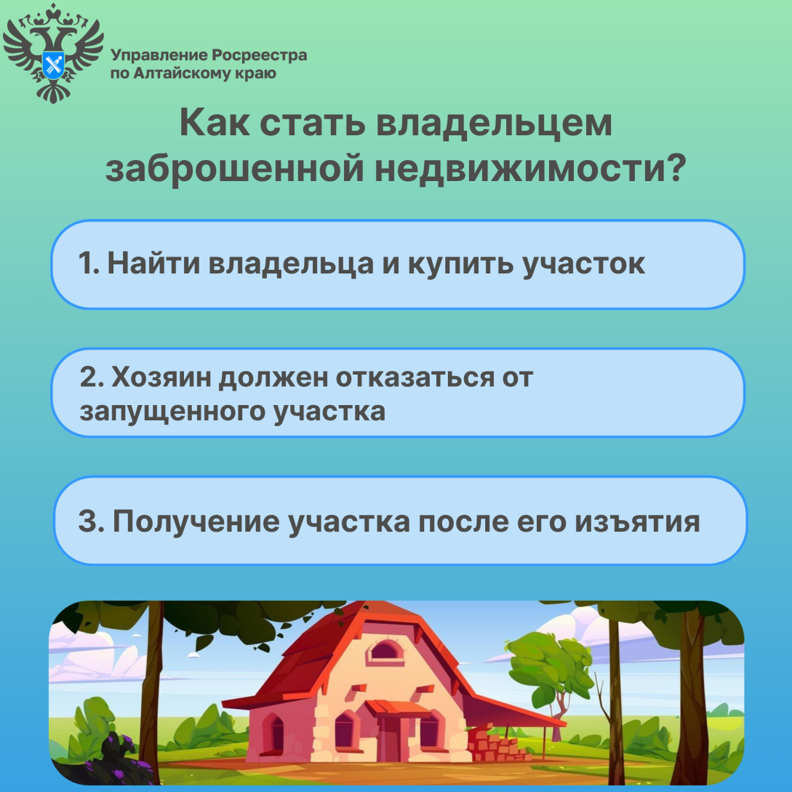
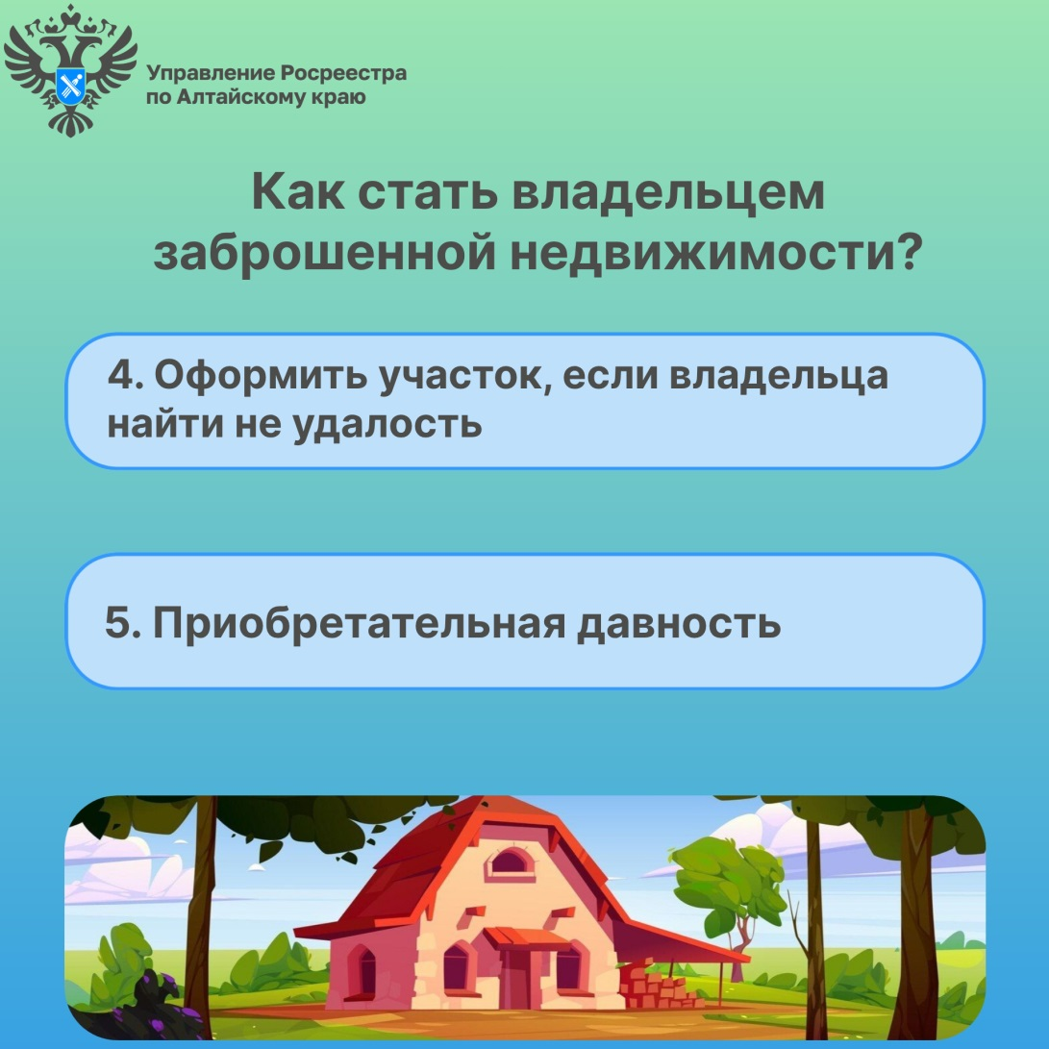
Об Управлении Росреестра по Алтайскому краю
Управление Федеральной службы государственной регистрации, кадастра и картографии по Алтайскому краю (Управление Росреестра по Алтайскому краю) является территориальным органом Федеральной службы государственной регистрации, кадастра и картографии (Росреестр), осуществляющим функции по государственной регистрации прав на недвижимое имущество и сделок с ним, по оказанию государственных услуг в сфере осуществления государственного кадастрового учета недвижимого имущества, землеустройства, государственного мониторинга земель, государственной кадастровой оценке, геодезии и картографии. Выполняет функции по организации единой системы государственного кадастрового учета и государственной регистрации прав на недвижимое имущество, инфраструктуры пространственных данных РФ. Ведомство осуществляет федеральный государственный надзор в области геодезии и картографии, государственный земельный надзор, государственный надзор за деятельностью саморегулируемых организаций кадастровых инженеров, оценщиков и арбитражных управляющих. Подведомственное учреждение Управления - филиал ППК «Роскадастра» по Алтайскому краю. Руководитель Управления, главный регистратор Алтайского края – Юрий Викторович Калашников.

Контакты для СМИ
Пресс-секретарь Управления Росреестра по Алтайскому краю
Бучнева Анжелика Анатольевна 8 (3852) 29 17 44, 5097
22press_rosreestr@mail.ru 656002, Барнаул, ул. Советская, д. 16
Сайт Росреестра: www.rosreestr.gov.ru
Яндекс-Дзен: https://dzen.ru/id/6392ad9bbc8b8d2fd42961a7
ВКонтакте: https://vk.com/rosreestr_altaiskii_krai
Телеграм-канал: https://web.telegram.org/k/#@rosreestr_altaiskii_krai
Одноклассники: https://ok.ru/rosreestr22alt.krai
https://vk.com/video-46688657_456239105

